3. ROB-Protokoll

- In dieser Lektion werden wir die Befehle aus der vorherigen Einheit anwenden.
- Wir werden eine gedruckte Vorlage mithilfe eines 6-achsigen Roboterarms nachzeichnen.
- Unser Ziel ist es, mit dem Programm und den Befehlen vertraut zu werden. Hierzu gehören:
  - Das Hinzufügen einer Instruktion als neuer Befehl.
  - Das Anfahren eines gewünschten Punktes über das Bedienelement und die Speicherung des Punktes Verwendung von Befehlen wie moveJ oder moveC.
  - Wir werden auch das Testen des Prozesses durchführen, indem wir Pz → main im Hauptmenü auswählen und dann den Knopf am Bedienelement drücken, gefolgt von der Betätigung der Play-Taste.

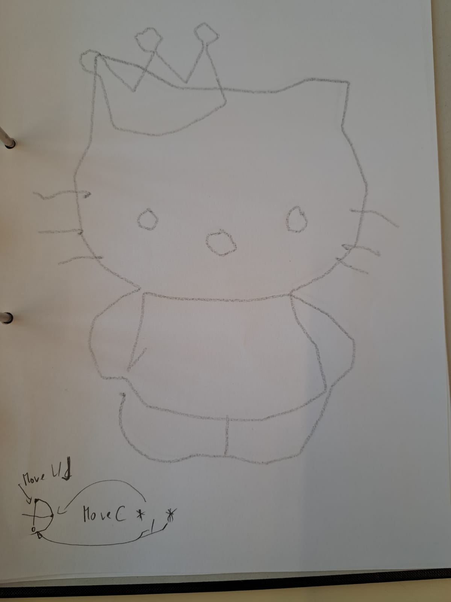Figure 1: Nachgezeichnetes Bild

